合肥市2019年高三第三次教学质量检测
理科综合试题
可能用到的相对原子质量：H:l B:11 C:l2 N:14 0:16 P:31 S:32 Fe:56 Ba:137
第I卷
一、选择题：本题共13小题，每小题6分，共78分。在每小题给出的四个选项中，只有一项是符合题目要求的。
7．化工生产与人类进步紧密相联。下列有关说法不正确的是
A．空气吹出法提取海水中溴通常使用SO₂作还原剂
B侯氏制碱法工艺流程中利用了物质溶解度的差异
C．合成氨采用高温、高压和催化剂主要是提高氢气平衡转化率
D．工业用乙烯直接氧化法制环氧乙烷体现绿色化学和原子经济
8．设N_{A}为阿伏加德罗常数值。下列有关叙述不正确的是
A常温常压下，1 mol氦气中含有的质子数为2N_{A}
B．l0g46%乙醇水溶液中所含氧原子数为0.4N_{A}
C．1 Ll mol/LNa₂CO₃溶液中，阴离子总数小于N_{A}
D．浓硝酸热分解生成NO₂、N₂O₄共23g，转移电子数为0.5N_{A}
9．环丙叉环丙烷(n)由于其特殊的结构，一直受到结构和理论化学家的关注，它有如下转化关系。下列说法正确的是
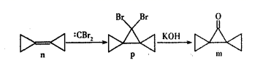
A．n分子中所有原子都在同一个平面上
B．n和：CBr₂生成p的反应属于加成反应
C．p分子中极性键和非极性键数目之比为2：9
D．m分子同分异构体中属于芳香族化合物的共有四种
10．下列有关实验能达到相应实验目的的是
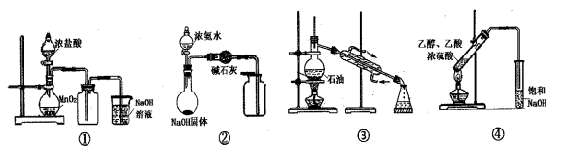
A．实验①用于实验室制备氯气 B实验②用于制备干燥的氨气
C．实验③用于石油分馏制备汽油 D．实验④用于制备乙酸乙酯
11．如图所示的X、Y、Z、W四种短周期元素的原子最外层电子数之和为22.下列说法正确的是
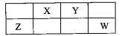
A．X、Y、W三种元素最低价氢化物的沸点依次升高
B．Z、X、W三种元素氧化物对应水化物的酸性依次增强
C．由X、W和氢三种元素形成的化合物中只含共价键
D．X、Z形成的二元化合物是一种新型无机非金属材料
12．下列有关电化学原理及应用的相关说法正确的是
A电池是能量高效转化装置，燃料电池放电时化学能全部转化为电能
B．电热水器用牺牲阳极的阴极保护法阻止不锈钢内胆腐蚀，阳极选用铜棒
C．工业上用电解法精炼铜过程中，阳极质量减少和阴极质量增加相同
D．电解氧化法在铝制品表面形成氧化膜减缓腐蚀，铝件作为阳极
13. 25℃时，已知醋酸的电离常数为1.8×10⁻⁵。向20mL 2.0mol/LCH₃COOH溶液中逐滴加入2.0 mol/LNaOH溶液，溶液中水电离出的c(H⁺)在此滴定过程中变化曲线如下图所示。下列说法不正确的是
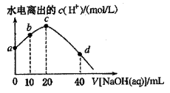
A．a点溶液中：
B．b点溶液中：
C．c点溶液中：
D ．d点溶液中：
26．（15分）乳酸亚铁晶体[CH₃CH(OH)COO]₂Fe．3H₂O，相对分子质量为288}易溶于水，是一种很好的补铁剂，可由乳酸[CH₃ CH(OH)COOH]与FeCO₃反应制得。
I．碳酸亚铁的制备（装置如下图所示）
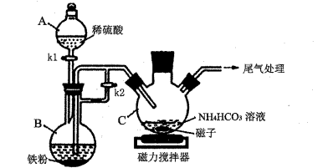
(1)仪器B的名称是____；实验操作如下：打开k_{l}、k₂，加入适量稀硫酸，关闭k_{l}，使反应进行一段时间，其目的是 。
(2)接下来要使仪器C中的制备反应发生，需要进行的操作是 ，其反应的离子方程式为____。
(3)仪器C中混合物经过滤、洗涤得到FeCO₃沉淀，检验其是否洗净的方法是 。
Ⅱ．乳酸亚铁的制各及铁元素含量测定
(4)向纯净FeCO₃固体中加入足量乳酸溶液，在75℃下搅拌使之充分反应，经过滤，在 的条件下，经低温蒸发等操作后，获得乳酸亚铁晶体。
(5)两位同学分别用不同的方案进行铁元素含量测定：
①甲同学通过KMnO₄滴定法测定样品中Fe²⁺的含量计算样品纯度。在操作均正确的前提下，所得纯度总是大于l00%，其原因可能是 。
②乙同学经查阅资料后改用碘量法测定铁元素的含量计算样品纯度。称取3.000g样品，灼烧完全灰化，加足量盐酸溶解，取所有可溶物配成l00mL溶液。吸取25．00 rnL该溶液加入过量KI溶液充分反应，然后加入几滴淀粉溶液，用0. 100 mol．L⁻¹硫代硫酸钠溶液滴定（已知： ），当溶液 ，即为滴定终点；平行滴定3次，硫代硫酸钠溶液的平均用量为24. 80 mL，则样品纯度为____％（保留1位小数）。
27．（14分）某工厂以重晶石（主要含BaSO₄）为原料，生产“电子陶瓷工业支柱”——钛酸(BaTi03)的工艺流程如下：
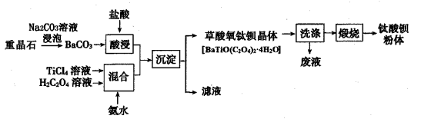
回答下列问题：
(l)为提高BaCO₃的酸浸速率，可采取的措施为 （写出一条即可）；常温下，TiCI₄为液体且易水解，配制一定浓度的TiCl₄溶液的方法是 。
(2)用Na₂CO₃溶液浸泡重晶石（假设杂质不与Na_{z} C0₃反应），能将BaSO₄转化为BaCO₃，此反应的平衡常数K= （填写计算结果）；若不考虑CO。卜的水解，要 使2. 33g BaS0₄恰好完全转化为BaCO₃，则至少需要浓度为1.0 mol．L-lNa₂CO₃溶液 mL。
（已知：
(3)流程中“混合”溶液的钛元素在不同pH时主要以三种形式存在（变化曲线如右图所示）。实际制备工艺中，先用氨水调节混合溶液的pH于2 8左右，再进行“沉淀”，其反应的离子方程式为____；图中曲线c对应钛的形式为 （填粒子符号）。
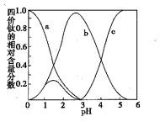
(4)流程中“滤液”的主要成分为 ；隔绝空气煅烧草酸氧钛钡晶体得到钛酸钡粉体和气态产物，试写出反应的化学方程式：____。
28．(14分)一定条件下，lmolCH₃OH与一定量O₂发生反应时，生成CO、CO₂或HCHO的能量变化如下图所示[反应物O₂(g)和生成物H₂O(g)已略去]。
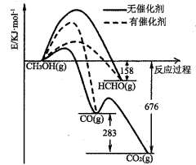
回答下列问题：
(1)在有催化剂作用下，CH₃ OH与O₂反应主要生成 （填“CO₂、CO或HCHO”）；
计算：
(2)已知：
①经测定不同温度下该反应的平衡常数如下：
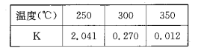
该反应为 （填“放热”或“吸热”）反应；250℃时，某时刻测得该反应的反应物与生成物浓度为c(CO) =0．4mol/L、C(H₂) =0. 4mol/L、c(CH₃ OH) =0. 8mol/L，则此时v（正） v（逆）（填“>”、“=”或“<”）。
②某温度下，在体积固定的2L密闭容器中将ImoICO和2moIH₂混合，使反应得到平衡，实验测得平衡时与起始时的气体压强比值为0 .7．则该反应的平衡常数为____（保留l位小数）。
(3)利用钠碱循环法可除去S0₂。常温下，若吸收液吸收一定量SO₂后的溶液中，n（SO₃²⁻）：n(HS0₃⁻) =3：2，则此时溶液呈____（填“酸性”、“中性”或“碱性”）。（已知：H₂SO₃的电离常数为：K_{al}=l. 54×10⁻²、K_{a2}=l. 02×l0⁻⁷）
(4)利用电化学法处理工业尾气SO₂的装置如右图所示，写出Pt(2)电极反应式： ;当电路中转移0. 02 mol e⁻时（较浓H₂SO₄尚未排出），交换膜左侧溶液中约增加 mol离子。
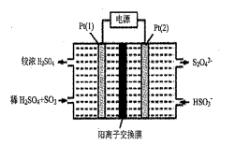
35．[化学—选修3：物质结构与性质]（15分）
含硼、氮、磷的化合物有许多重要用途，如：(CH₃)₃N、Cu₃P、磷化硼等。回答下列问题：
(1)基态B原子电子占据最高能级的电子云轮廓图为 ；基态Cu⁺的核外电子排布式为 。
(2)化合物(CH₃)₃N分子中N原子杂化方式为 ，该物质能溶于水的原因是 。
(3)PH₃分子的键角小于NH₃分子的原因是 ；亚磷酸(H₃PO₃)是磷元素的一种含氧酸，与NaOH反应只生成NaH₂P0₃和Na₂HPO₃两种盐，则H₃PO₃分子的结构式 为____。
(4)磷化硼是一种耐磨涂料，它可用作金属的表面保护层。磷化硼晶体晶胞如图1所示：
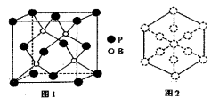
①在一个晶胞中磷原子的配位数为____。
②已知磷化硼晶体的密度为ρg/cm³，阿伏加德罗常数为N_{A}，则B-P键长为____
③磷化硼晶胞沿着体对角线方向的投影如图2，请在答题卡上将表示B原子的圆圈涂黑。

36．[化学一选修5：有机化学基础]（15分）
有机物F是合成药物“银屑灵”的中间体，其合成流程如下：
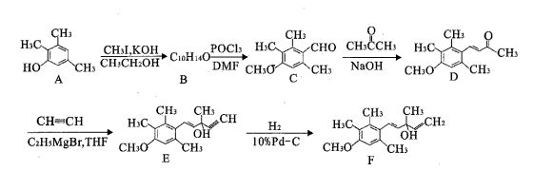
回答下列问题：
(1)化合物A的名称为 ，化合物C中含氧官能团结构简式为____
(2)写出A—B的化学方程式：____。
(3)D-E的反应类型为____，F的分子式为____。
(4)写出同时满足下列条件的C的一种同分异构体的结构简式： 。
①能发生银镜反应
②能发生水解反应，其水解产物之一能与FeC1₃溶液发生显色反应
③分子中核磁共振氢谱为四组峰
(5)设计以甲苯、乙醛为起始原料（其它试剂任选），制备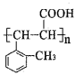的合成路线流程图：

